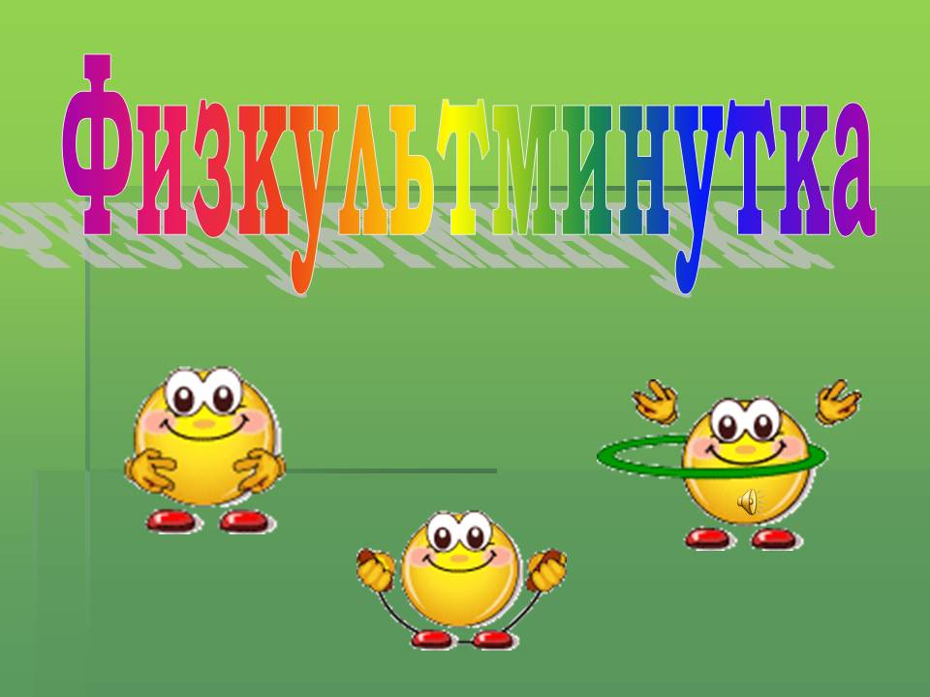
В процессе образовательной деятельности дошкольникам необходимо вырабатывать в себе много разных, почти взрослых качеств: усидчивость, ответственность, аккуратность, внимательность, умение слушать и слышать то, что говорит педагог и др. [8]
Как же непросто малышам!
Очень часто от педагогов можно услышать, что дети отвлекаются, внимание их рассеивается, продуктивность работы снижается. Такие проявления свидетельствуют о переутомлении ребенка.
Что же может помочь детям лучше справляться с новыми жизненными задачами, что поможет снять это переутомление, активизирует внимание и облегчат восприятие нового материала?
По данным ученых-физиологов образовательная деятельность требует от детей большого нервного напряжения. Во время непосредственной образовательной деятельности у дошкольников любого возраста значительную нагрузку испытывают их органы зрения, слуха, мышцы кистей рук и всего туловища, часто длительно находящегося в статическом положении. Внешними проявлениями утомления являются потеря интереса и внимания, ослабление памяти, снижение работоспособности. У некоторых детей излишняя подвижность сменяется вялостью: они начинают отворачиваться от воспитателя, потягиваться, зевать, переговариваться друг с другом. Малейшие признаки поведения малышей, подобные перечисленным, являются очевидным сигналом для педагога, что детям срочно требуется физкультминутка!
Согласно СанПин 2.4.1.3049-13, утверждённым Постановлением №26 Главного государственного санитарного врача Российской Федерации от 15 мая 2013 года, в середине времени, отведённого на образовательную деятельность, проводят физкультурные минутки.
Признаки утомления у детей 3-4 лет появляются через 7-9 минут непосредственной образовательной деятельности, у детей 5-6 лет – через 10-12 минут, в 7-8 лет – через 12-15 минут. Свежий воздух способствует усилению положительного эффекта от физкультминуток. Проводить их лучше в заранее проветренном помещении, либо если физкультминутка проходит в процессе занятий, то при открытой форточке. [4]
Максимально допустимое количество занятий в первой половине дня в старшей и подготовительной – не более трех. Их продолжительность для детей 6 года жизни — не более 25 минут, а для детей 7 года жизни — не более 30 минут. В середине занятия проводят физкультминутку. [5]
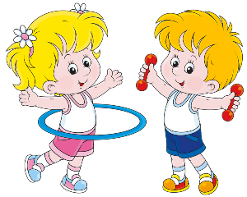
Физкультминутка - кратковременное (в течение 1-2 минут) мероприятие, которое способствует укреплению организма ребенка, повышает его работоспособность. Физкультминутка проводится с целью активно изменить деятельность детей и этим ослабить утомление, а затем снова переключить их на продолжение занятия. [1]
Физкультминутки – часть системы здоровье сберегающих технологий на занятиях.
Цель проведения физкультминуток - повысить или удержать умственную работоспособность детей на занятиях, обеспечить кратковременный активный отдых детей в течение занятия.
Основные требования к составлению физкультминуток:
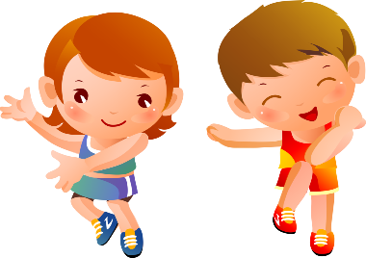
- Упражнения должны охватывать большие группы мышц и снимать статическое напряжение, вызываемое продолжительным сидением на одном месте. ьб
- Упражнения должны быть просты, интересны, доступны детям, по возможности, связанные с содержанием занятий, носить игровой характер.
- Комплекс должен состоять из одного – двух упражнений, повторяющихся 4-6 раз. Замена комплекса проводится не реже 1 раза в 2 недели. [3]
- Детям нравятся несложные упражнения, сопровождающиеся стихами, что особенно важно при работе с дошкольниками.
Существует несколько типов физкультминуток:
- Оздоровительно-гигиенические: для улучшения мозгового кровообращения, снятия утомления с плечевого пояса и рук, гимнастика для глаз (проводятся как стоя, так и сидя)
- Танцевальные физкультминутки (выполняются под музыку популярных детских песенок)
- Физкультурно-спортивные физкультминутки (традиционная гимнастика)
- Подражательные физкультминутки (имитируют различные движения животных, сказочных героев и т.д.). Эти физкультминутки помогают детям не только переключиться, но и поднять настроение.
- Двигательно-речевые физкультминутки (дети коллективно читают небольшие веселые стихи и одновременно выполняют различные движения, как бы, инсценируя их).
Мы остановили свое внимание на подражательных и двигательно-речевых физкультминутках. Для дошкольников, на наш взгляд, они более целесообразны. Во-первых, дети 4-6 лет в силу своих психических особенностей подражают взрослым, понравившимся героям, животным. Им это понятно и близко. Во-вторых, в это время у них формируется речь, и речевые физкультминутки им в этом помогают. В-третьих, основную часть дня дети проводят за столами, изучая основы математики, литературы, краеведения, окружающего мира. Вовремя физкультминуток дети переключают внимание и могут свободно двигаться. Через сказку ребенок учится понимать современный мир и адаптироваться в нем. Сказочные герои могут быть использованы в процессе обучения каждому предмету: и развитию речи, и математике, и краеведению и т.д.
Как правильно проводить физкультминутки в стихах?
В идеале физкультминутки проводятся во второй части занятия или после долгого нахождения ребенка в одной позе. Для детей дошкольного возраста рекомендуют включать двигательную активность спустя 10 минут неподвижного сидения. Во время короткого спортивного перерыва можно слегка проветрить помещение, облегчить одежду или походить босиком. Итак, взрослый читает стихотворение и показывает малышу определенные действия, которые тот должен повторить. В скором времени ребенок выучит физкультминутку, и сможет рассказывать стих сам или по ролям вместе с вами.
Во время проведения комплекса упражнений можно включить ненавязчивую веселую музыку без слов, а в завершении провести легкий массаж мочек ушей или ладоней.
Основные правила проведения физкультминуток: регулярность и хорошее настроение! Здоровье детей – наша забота, и применение физкультминуток – один из этапов работы по его сохранению.
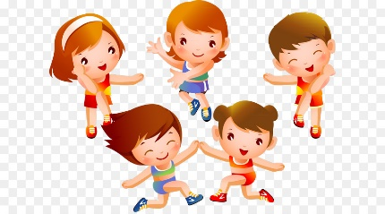
Любой воспитатель детского сада может сказать о важности физкультминутки на занятии, но не все воспитатели знают способы, как действительно провести интересную и увлекательную физкультминутку.
Наш видеоматериал раскрывает особенности проведения данного вида физкультурно – оздоровительной деятельности на различных занятиях. Вы сможете увидеть и понять отличия физкультминутки в зависимости от выбранного педагогом вида занятия:
- Физкультминутка с детьми 4-5 лет на занятии по конструированию;
- Физкультминутка с детьми 5-6 лет на занятии по лепке;
- Физкультминутка с детьми 6-7 лет на занятии по математическому развитию;
- Физкультминутка с детьми 6-7 лет на занятии по физической культуре;
- Физкультминутка с детьми 5-6 лет на подгрупповом занятии с учителем-логопедом;
- Физкультминутка с детьми 5-7 лет на занятии по познавательному развитию.

Список литературы:

1. Вайнер Э.Н., Костюнин С.А. Краткий энциклопедический словарь:
Адаптивная физическая культура. - М.: Флинта, 2012.
2. Ковалько В.И. Азбука физкультминуток для дошкольников:
Практические разработки физкультминуток, игровых упражнений,
гимнастических комплексов и подвижных игр. - М.: ВАКО, 2005.
3. Левина С.А., Тукачева С.И. Физкультминутки. - В.: Учитель, 2005.
4. Тимофеева Л.Л., Корнеичева Е.Е., Грачева Н.И. Планирование
образовательной деятельности в ДОО. Подготовительная к школе
группа. - М.: Центр педагогического образования, 2015.
5.Санитарные нормы в детском саду // http://deti-club.ru/sanitarnye-normyv-detskom-sadu-dokument
6. Физкультминутки в стихах. Библиотека для детей //
https://sites.google.com/site/bibliotekadladetej/roditelampedagogam/fizkultminutki-v-stihah
7. Картотека — Забавные физкультминутки для дошколят //
http://nsportal.ru/detskiy-sad/zdorovyy-obraz-zhizni/2016/11/06/kartotekazabavnye-fizkult-minutki-dlya-doshkolyat
8. Электронный интернет ресурс: https://infourok.ru/ispolzovanie-fizkultminutok-na-razlichnih-zanyatiyah-dlya-doshkolnikov-2038531.html (дата обращения 16.03.2020 г.)

